Model zobrazování metodou NMR

V této části bude popsán matematický model zobrazování metodou NMR. Pro vytvoření modelu je nejprve třeba určit signál, který NMR systém ze vzorku přijímá. Tento signál bude určen za určitých zjednodušujících předpokladů ze znalosti průběhu vektoru magnetizace v jednom prostorovém elementu (viz odstavec 2.4.2 ). Metodou použitou pro získání signálu bude metoda přímé Fourierovy transformace v dvojrozměrné i třírozměrné variantě. Odvození bude vycházet ze znalosti blokového schématu přijímací části systému NMR. Na základě znalosti celkového signálu NMR bude poté odvozen vztah pro zpětnou rekonstrukci.

Blokové schéma zobrazovacího systému

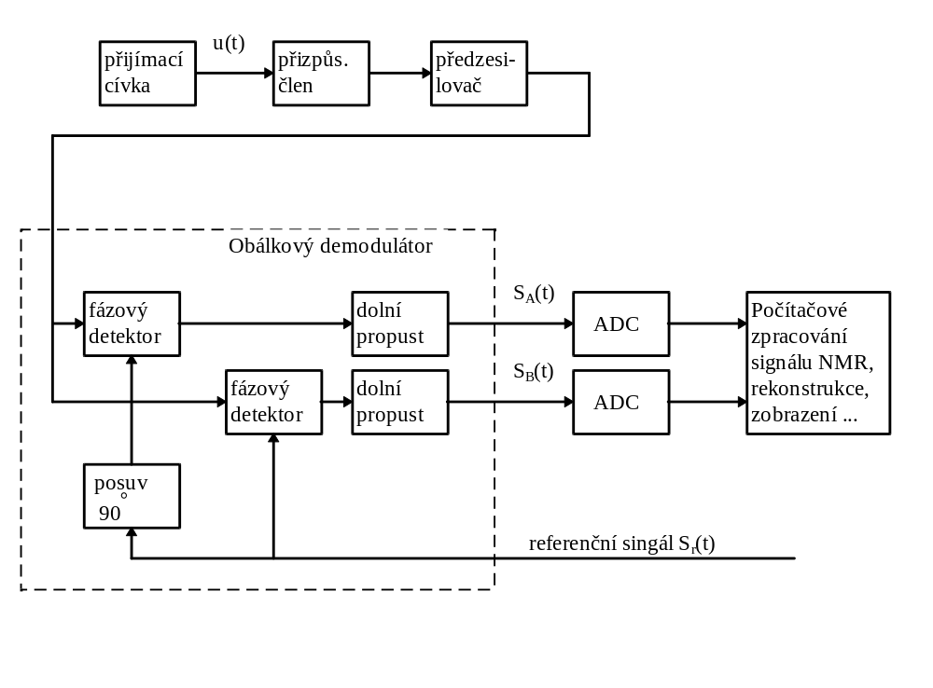
Obr. 3.1 Blokové schéma přijímací části systému NMR

Signál NMR

V odstavci 2.4.2 bylo ve vztazích (2.13) a (2.14) uvedeno lokální řešení vektoru magnetizace jako odezvy na budící a gradientní pole. Pokud chceme z těchto vztahů jednoduše vyjádřit signál NMR, musíme zavést, kromě předpokladů již uvedených v předchozích odstavcích, několik dalších zjednodušujících předpokladů.
O přijímací cívce budeme (viz lit. [5]) předpokládat, že obklopuje zobrazovaný vzorek a převádí časově proměnný vektor magnetizace na elektrický napěťový signál podle vztahu , kde a,b jsou neznámé konstanty a 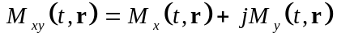. Pro zjednodušení zápisu můžeme zavést k signálu 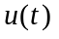 jeho obraz, komplexní signál 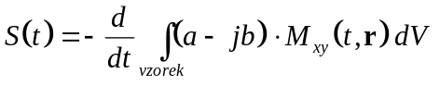. Přijímací cívka tedy přijímá signál ze všech elementů vzorku stejně, homogenně. Stejně tak o cívce vytvářející hlavní magnetické pole budeme v souladu s odstavcem 2.3 předpokládat, že vytváří pole homogenní v celém objemu vzorku.
Dále budeme logicky uvažovat, že signál je snímán pouze v jednom k-tém časovém intervalu, kdy je nulové buzení. S uvážením vztahů (2.11),(2.14) a (2.15) můžeme pro příčnou složku vektoru magnetizace v pevné soustavě psát pro 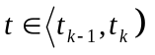.
Výraz 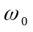se ve vztahu objevil, protože řešení bez buzení předpokládalo kmitočet otáčení rotující soustavy shodný s kmitočtem Larmorovým (viz odstavec 2.4.2.2). Dále je v rovnici vidět, který z výrazů je funkcí proměnné r.
Zavedením konstanty 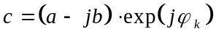 a dosazením do vztahu pro S(t) dostáváme
Vzhledem k tomu, že výrazy 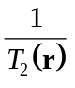 a 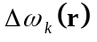 jsou asi 1000 krát menší než , můžeme psát
.

Signál je za přijímací cívkou dále zesílen předzesilovačem, což se v obecném případě projeví jako konvoluce signálu s impulsovou odezvou zesilovače. V případě ideální impulsové odezvy zesilovače (Diracův impuls) se vliv zesilovače projeví jen vynásobením další konstantou. Tvar předchozí rovnice se tedy nezmění.
Posledním stupněm zpracování signálu před jeho digitalizací je detekce obálky signálu, která je v blokovém schématu naznačena klasicky pomocí kvadraturního demodulátoru s dolními propustmi. Jelikož je referenční signál volen jako 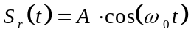, jsou na výstupech demodulátoru složky komplexní obálky signálu . (3.1)
Z této rovnice je již na první pohled zřejmé, že komplexní obálka přijímaného signálu je až na multiplikativní komplexní konstantu 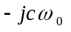 rovna objemovému integrálu příčné složky vektoru magnetizace v rotující soustavě. Tento poznatek bude použit jak k odvození zobrazovací rovnice, tak i k vlastnímu výpočtu v programu, jak bude uvedeno dále.

Prostorová diskretizace

Z rovnice (3.1) je patrné, že při počítačovém výpočtu tohoto výrazu narazíme na problém nutnosti diskretizace a numerické integrace. Pro výpočet komplexní obálky signálu je totiž nutné vypočítat nejprve rozložení počátečních podmínek na počátku snímacího časového intervalu. Toto rozložení se určí na základě analytických řešení Blochových rovnic uvedených v odstavcích 2.4.2.1 a 2.4.2.2. Při tom je třeba respektovat konkrétní průběhy gradientního a budícího pole na předchozích časových intervalech a počáteční podmínky v prvním časovém intervalu. Už v této fázi narážíme na problém s výpočtem a uložením nekonečně mnoha počátečních podmínek.
Tento problém lze obejít klasickým způsobem diskretizací, tj. rozdělením vzorku na konečný počet konečně velkých objemových elementů, tzv. voxelů, které jsou trojrozměrnou obdobou známých obrazových elementů pixelů. Budeme-li dále předpokládat, že celý voxel je složen z jedné jediné látky a tedy parametry 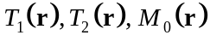 jsou konstantní po celém objemu voxelu, a že také všechny složky magnetického pole jsou konstatní po celém objemu libovolného voxelu, pak můžeme výpočet provést pouze pro daný (konečný) počet objemových elementů. Je evidentní, že v tomto případě vystačíme i s konečně velkou kapacitou paměti počítače. Právě naznačený model zpracování informace implikuje používání tzv. schodovitých gradientů, jejichž podstata bude dále vysvětlena. Co se týká budícího pole, o tom jsme již předpokládali, že je konstantní (v rotující soustavě) po celém objemu vzorku, což naznačenému modelu plně vyhovuje.

Rozdělení vzorku na objemové elementy

Nejednodušším způsobem je rozdělit vzorek na elementy ve tvaru kvádrů umístěných kolmo k osám x,y,z. Předpokládáme-li vzorek ve tvaru kvádru o rozměrech 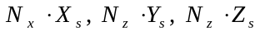 a požadujeme-li jeho umístění centrálně v (pevné) souřadné soustavě rovnoběžně s osami, budou hranice jednotlivých voxelů určeny takto:

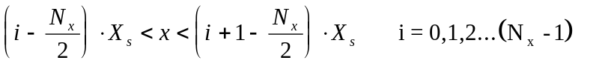
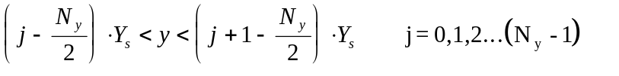
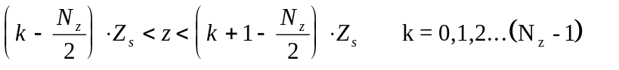.

Středy těchto voxelů pak budou dány vztahy

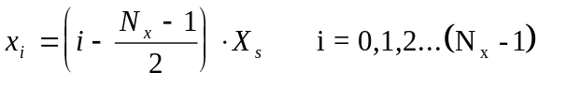

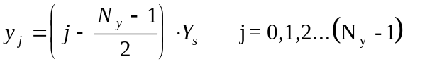 (3.2)
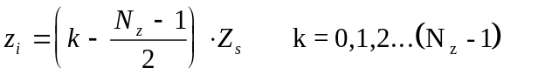

Pro ilustraci poslouží obrázek 3.2, který zobrazuje analogické rozložení elementů pro dvojrozměrný případ.
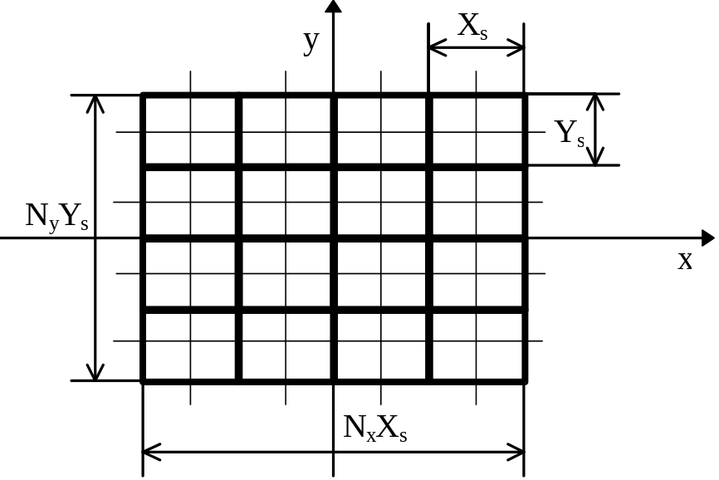

Obr. 3.2 Rozložení elementů v souřadné soustavě (2D případ)

Jak již bylo řečeno, je celý voxel složen z jediné látky, a proto můžeme v našem modelu popsat vlastnosti celého vzorku souborem 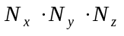 parametrů
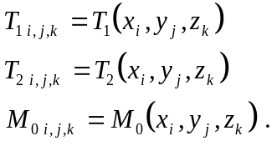

Schodovitý gradient

Pro další úvahy budeme předpokládat, že indukce gradientního magnetického pole 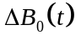 má v každém časovém okamžiku schodovitý průběh v prostoru. Na obr. 3.3 je nakreslen tento schodovitý průběh indukce pro jednorozměrný případ. Matematicky lze průběh indukce gradientního pole vyjádřit jako křivkový integrál gradientu. To lze zapsat jako 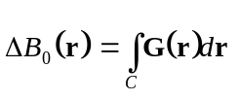, kde C je orientovaná křivka s počátečním bodem r₀ a koncovým bodem r . Gradient je definován
.

V případě idealizovaného reálného systému je gradient konstantní v prostoru a tedy 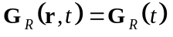. Křivkový integrál se potom při požadavku 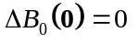 zjednoduší na pouhý skalární součin a tak dostáváme lineární průběh indukce ve tvaru

.

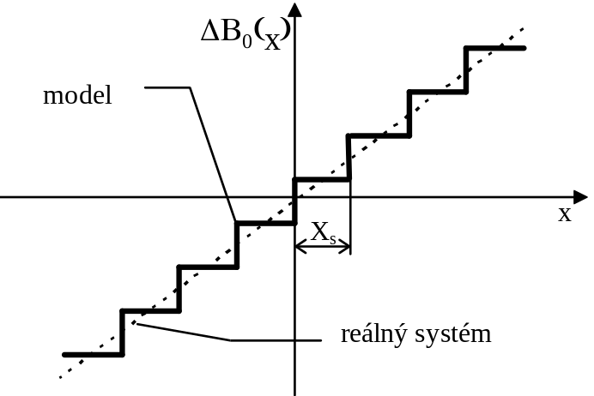

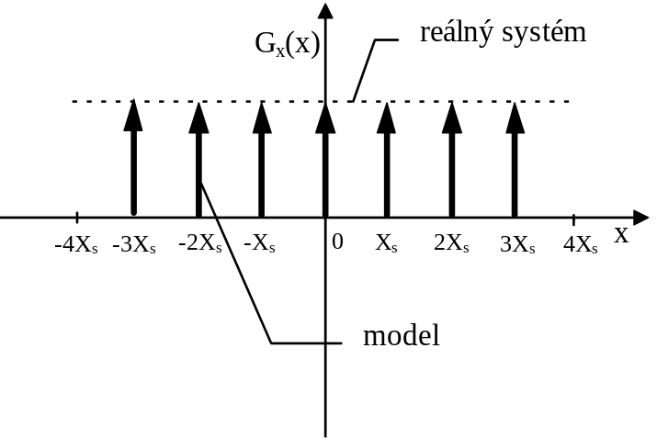
Obr. 3.3 Průběh gradientního magnetického pole u reálného NMR systému a u matematického modelu

V případě našeho matematického modelu požadujeme průběh indukce gradientního pole ve tvaru

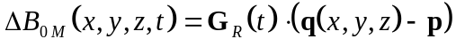 (3.3.a)
(3.3.b)
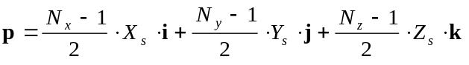 (3.3.c)
Funkce 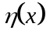 je tzv. Heavisidova funkce (jednotkový skok), která je definována předpisem 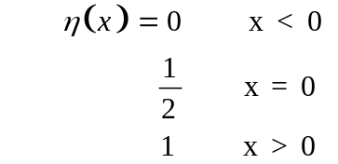

Pro kontrolu uvedeného vztahu je možné vyjádřit hodnoty indukce ve středech voxelů 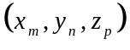.
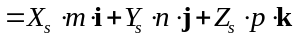

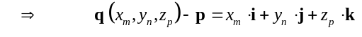

(3.4)

Z tohoto vztahu je zřejmé, že indukce gradientního pole modelu se shoduje s indukcí reálného systému alespoň ve středech voxelů. Obdobným způsobem lze ukázat, že indukce gradientního pole modelu je nulová ve středu souřadné soustavy, tj. že platí 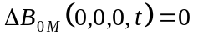.
Pro úplnost uvádím ještě matematický vztah pro průběh gradientu
kde 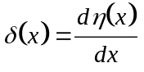 je známá Diracova funkce.

Výpočet vektoru magnetizace v diskretizovaném vzorku

Při výpočtu vektoru průběhu magnetizace v diskrétním modelu se bude využívat vztahů (2.13) a (2.14) včetně doprovodných vztahů. Jak bylo uvedeno v odstavci 2.4.2, předpokládá matematický model buzení obdélníkovým signálem. Jedna impulsní sekvence délky 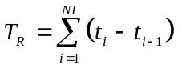 se přitom skládá z NI časových intervalů, na nichž je budící a gradientní pole v rámci jednoho objemového elementu v rotující soustavě konstantní. Na každém časovém intervalu máme pro všechny tři složky vektoru magnetizace počátečních podmínek. Podle toho, zda je budící pole na daném časovém intervalu nulové, resp. nenulové se k výpočtu počátečních podmínek pro následující časový interval použije vztah (2.14), resp. (2.13). Je jasné, že tento výpočet provedeme na každém časovém intervalu rovněž krát. Postup se opakuje tak dlouho, až získáme všechny počáteční podmínky pro časový interval, na kterém provádíme snímání signálu NMR. Označíme-li snímací interval jako k-tý, získáme tedy soubor počátečních podmínek 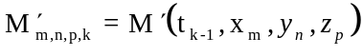.
Jak bude upřesněno dále, je pro zobrazovací účely potřeba aplikovat na vzorek mnoho po sobě jdoucích impulsních sekvencí. Proto je třeba dopočítat počáteční podmínky všech zbývajících (NI-k) intervalů včetně podmínek na konci posledního intervalu, které určují počáteční podmínky pro další impulsní sekvenci.

Signál získaný z diskretizovaného vzorku

Nyní již známe charakter rozložení látky i gradientního pole matematického modelu. Pro určení průběhu signálu modelu zbývá aplikovat tyto poznatky na vztah (3.1). Z linearity integrálu plyne, že celkový signál NMR můžeme určit jako součet příspěvků jednotlivých voxelů.
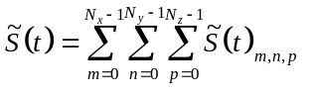
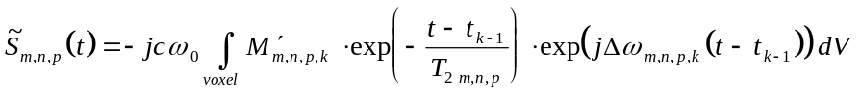.
Nyní je již zřejmé, že vnitřní část integrálu je konstantní v prostoru, a proto ji lze vytknout celou před integrál. S uvážením, že voxel má tvar kvádru pak již můžeme psát, že
kde v souladu s předchozími úvahami platí
. (3.5)

Pro počítačové modelování je násobení komplexní konstantou 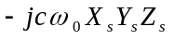 nepodstatné a jen by zpomalovalo výpočet . Jistý vliv na charakter výsledku simulace může mít pouze fázový posuv způsobený touto konstantou. Pro odvození zobrazovací rovnice však není nutné tuto konstantu uvažovat. Dále je třeba pro odvození rovnice předpokládat, že 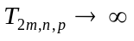. V praxi se pak nesplnění této podmínky projeví jako jeden z hlavních artefaktů rekonstruovaného obrazu, tzv. apertura.

Odvození zobrazovací rovnice

V tomto odstavci bude odvozena zobrazovací rovnice v diskrétním tvaru. Jak již bylo uvedeno na konci předchozího odstavce budeme přitom předpokládat signál ve tvaru
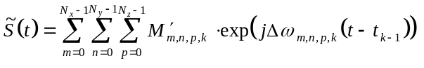 (3.6)
Počáteční podmínky 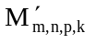 se přitom získají postupem naznačeným v odstavci 3.3.3, a jsou určeny počátečními podmínkami na počátku impulsní sekvence, buzením a gradientním kódováním. Jak bude ukázáno dále, kódování umožňuje pomocí zobrazovací rovnice získat zpět rozložení počátečních podmínek, které byly ve vzorku před začátkem kódování. Při odvození budeme předpokládat, že počáteční podmínky na začátku snímacího intervalu jsou v každé impulsní sekvenci stejné. To znamená, že budeme předpokládat ideální obnovení vektoru magnetizace před aplikací další impulsní sekvence. Je sice pravda, že tento předpoklad je v logickém rozporu s uvedeným předpokladem, že , ale pro účely odvození rekonstrukčního algoritmu to není na závadu.
Pro odvození zobrazovací rovnice budeme dále předpokládat, že gradientní kódování následuje až po všech budících impulsech. To je v praxi splněno alespoň v případě 90° RF impulsů. Logicky pak můžeme pro výpočet průběhů v období gradientního kódování použít vztah (2.14), v němž pro účely odvození opět zanedbáme relaxační jevy.
Předpokládejme, že po dobu k-2 časového intervalu je přítomen fázově kódující gradient ve směru y, po dobu k-1 intervalu fázově kódující gradient ve směru z a v k-tém intervalu frekvenčně kódující gradient ve směru x. Velikost obou fázově kódujících gradientů je přitom závislá na pořadí snímací sekvence podle vztahů
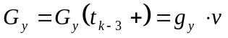 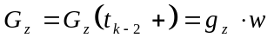 , (3.7)
kde g_{y,} g_{z} jsou přírůstky fázových gradientů, o které se zvýší velikost těchto gradientů v následující impulsní sekvenci, indexy v=0,1,2, ...N _{y} a w=0,1,2, ...N _{z} určují pořadí impulsní sekvence, kterých je celkem 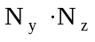. Frekvenčně kódující gradient 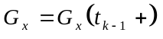 je konstantní pro všechny impulsní sekvence. Pro komplexní obálku snímaného NMR signálu potom platí

(3.8)
Z předchozího vztahu je zřejmé, že velikost fázově kódujících gradientů, kterým je přímo úměrná okamžitá frekvence Δω, přímo ovlivňuje fázi signálu. Pro ozřejmení tohoto faktu je vhodné zavést substituce
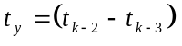, 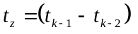. (3.9)

Dále je třeba si uvědomit, že vzhledem k nulovosti ostatních složek gradientů při nenulové jedné složce můžeme velikosti okamžitých kmitočtů zapsat

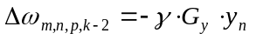, 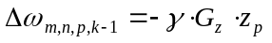, 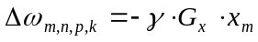

Nyní již dostáváme požadovaný průběh NMR signálu získaného aplikací impulsní sekvence (v,w)

. (3.10)

Pro počítačové zpracování je potřeba tento signál diskretizovat také v čase. To se provede vzorkováním v časech 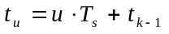 při splnění Nyquistova vzorkovacího teorému.

(3.11)
Dosazením ze vztahů (3.2) dostaneme

(3.12)
Při bližším prohlédnutí předchozího vztahu zjistíme, že má charakter podobný diskrétní Fourierově transformaci (DFT) . Abychom výraz převedli beze zbytku na tento tvar, musíme o gradientech předpokládat, že mohou nabývat pouze následujících hodnot.

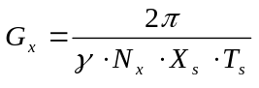, 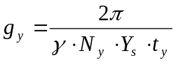, 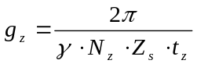 (3.13)

Jednoduchým dosazením potom dostáváme pro obálku signálu

.
Kde násobení komplexními exponencielami před výrazem 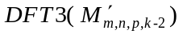 vyplynulo z posuvu daného centrálním umístěním vzorku v souřadné soustavě (viz odstavec 3.3.1) a třírozměrná diskrétní Fourierova transformace je definována

.

Obrácením předchozích vztahů pak dostaneme vztah pro rekonstrukci nebo-li zobrazovací rovnici
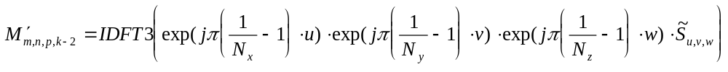.

(3.14)

Rovnice (3.14) vlastně popisuje rekonstrukční algoritmus v případě trojrozměrného přímého Fourierova zobrazování. Tato metoda vyžaduje pro 3D zobrazení excitaci celého objemu vzorku.
Alternativní metodou je metoda dvojrozměrného přímého Fourierova zobrazování. Při zobrazování touto metodou dochází k excitaci i rekonstrukci vždy jen jednoho řezu vzorku. Tento řez je ve skutečném systému NMR vybrán pomocí tzv. selektivního gradientu G_{z}, který je přítomen současně s budícím RF impulsem. Budeme-li předpokládat, že díky selektivnímu gradientu byl vybrán pouze p-tý řez, o tloušťce jednoho voxelu, můžeme psát pro komplexní obálku

. (3.15)

Kde pro gradienty a přírůstky gradientů budeme opět předpokládat platnost vztahů (3.13).

Algoritmus rekonstrukce 2D řezu je potom popsán vztahy

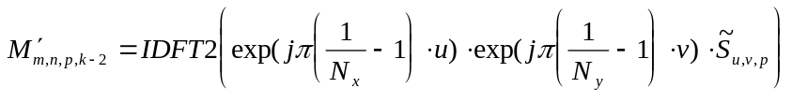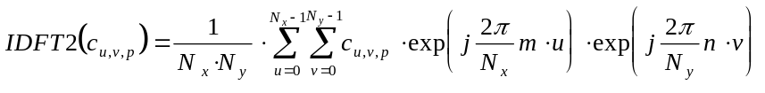 . (3.16)

Splnění vzorkovacího teorému

V odstavci 3.3.5 bylo při odvozování předpokládáno splnění Nyquistova vzorkovacího teorému při vzorkování komplexní obálky v čase. V tomto odstavci bude ukázáno, že tento teorém je při volbě gradientů podle vztahů (3.13) skutečně splněn vždy.
Podle (3.11) je zřejmé, že komplexní obálka signálu NMR je určena jako součet dílčích harmonických signálů jednotlivých voxelů. Je zřejmé, že při působení gradientu G_{x} budou signál s nejvyšší frekvencí poskytovat voxely, které se nacházejí na okrajích vzorku, kde je indukce gradientního pole největší. Pro nejvyšší frekvenční složku komplexní obálky tedy platí

. (3.17)

Při splnění podmínky (3.13) pro velikost gradientu G_{x} bude komplexní obálka vzorkována frekvencí
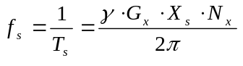 . (3.18)
Porovnáme-li vztahy (3.17) a (3.18) vidíme, že Nyquistova podmínka pro vzorkování signálu v základním pásmu 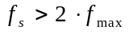 je splněna pro libovolné N_{x}.

Vliv teploty a frekvence na parametry T₁,T₂ a M₀

Pro vytvoření fyzikálně věrného matematického modelu zobrazování pomocí NMR je třeba respektovat také vliv teplotních a frekvenčních závislostí NMR parametrů zobrazovaných látek. Tyto závislosti jsem převzal s drobnými úpravami z literatury [1] a [8]. V celém tomto odstavci bude respektováno následující značení. Symbol t udává teplotu ve stupních Celsia. Teplota, při níž byly určeny konstanty teplotních závislostí je označena t₀. Frekvence v [Hz] je označena symbolem f.
Teplotní závislost vektoru stejnosměrné magnetizace tkáně lze vyjádřit pomocí vztahu (2.3) při použití substituce T = t [°C] +273,15 K. Vektor stejnosměrné magnetizace je frekvenčně nezávislý.
Složitější situace nastává u teplotních a frekvenčních závislostí relaxačních konstant v biologických tkáních. Podle literatury [8], ve které se autoři pokoušejí shrnout dosavadní poznatky o těchto závislostech, existuje celá řada experimentálních i teoretických prací v tomto oboru. Výsledky měření jednotlivých autorů jsou však často různé, někdy zcela protichůdné. Tato neurčitost se projevuje zejména ve znalosti teplotních závislostí obou relaxačních konstant. Proto jsem se rozhodl použít obecného linearizovaného popisu teplotních závislostí s využitím lineárních teplotních koeficientů 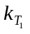 a 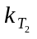. Lepší situace je v případě frekvenčních závislostí, kde se jednotlivá měření víceméně shodují na tom, že časová konstanta T₂ je ve všech zkoumaných tkáních frekvenčně nezávislá, zatímco frekvenční závislost podélné relaxační konstanty lze vyjádřit vztahem
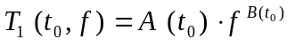 (3.19)
Hodnoty parametrů konstant A a B jsou pro některé lidské tkáně uvedeny rovněž v literatuře [8]. Příklady frekvenčních závislostí parametru T₁ pro některé tkáně jsem vynesl v grafu na obr. 3.4.
Souhrnně lze tedy teplotní a frekvenční závislosti relaxačních konstant vyjádřit pomocí následujících vztahů, které ovšem nerespektují teplotní změnu frekvenční závislosti.

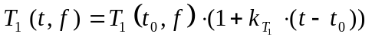 (3.20)
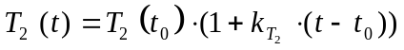. (3.21)

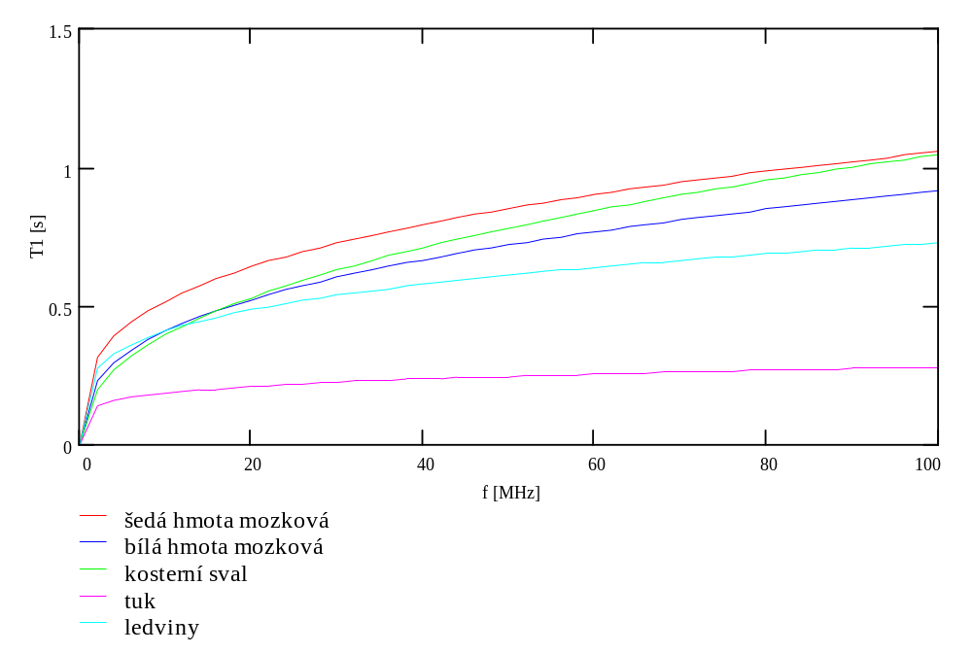

Obr. 3.4 Frekvenční závislost parametru T₁ některých lidských tkání

